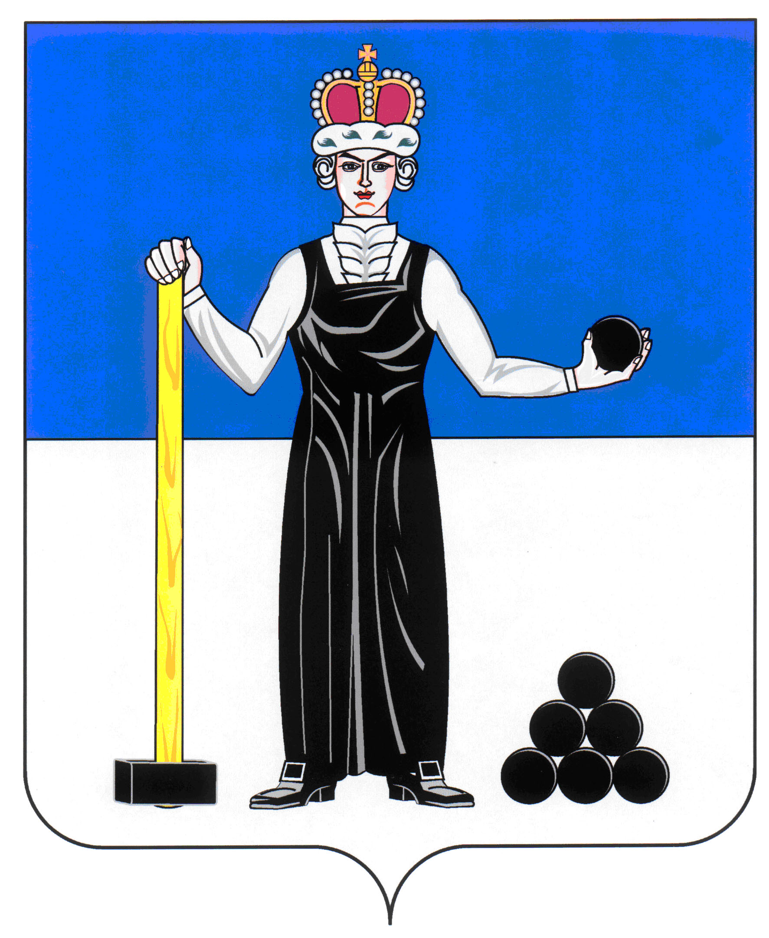
Р Е Ш Е Н И Е

ЗЕМСКОГО СОБРАНИЯ

АЛЕКСАНДРОВСКОГО МУНИЦИПАЛЬНОГО РАЙОНА

ПЕРМСКОГО КРАЯ

29.03.2018
411
____________________ №________________

О внесении изменений в решение Земского Собрания Александровского муниципального района от 16.12.2010 № 262 «О принятии Положения «О пенсии за выслугу лет лицам, замещавшим должности муниципальной службы в органах местного самоуправления Александровского муниципального района Пермского края»

Руководствуясь статьей 31 Устава Александровского муниципального района Пермского края, Законом Пермского края от 09.02.2018 № 170-ПК «О внесении изменений в отдельные законы Пермского края, Пермской области, Коми-Пермяцкого автономного округа», Земское Собрание Александровского муниципального района
РЕШАЕТ:
1. Внести в Положение о пенсии за выслугу лет лицам, замещавшим должности муниципальной службы в органах местного самоуправления Александровского муниципального района Пермского края, принятое решением Земского Собрания Александровского муниципального района от 16.12.2010 №262 «О принятии Положения «О пенсии за выслугу лет, лицам, замещавшим должности муниципальной службы в органах местного самоуправления Александровского муниципального района Пермского края» следующие изменения:
1.1. Часть 1 статьи 5 дополнить абзацами следующего содержания:
«Максимальный размер пенсии за выслугу лет, выплачиваемой к страховой пенсии, не может превышать:
по высшей, главной группе должностей муниципальной службы - 6-кратного размера минимального должностного оклада, установленного по младшей должности государственной гражданской службы Пермского края в исполнительных органах государственной власти Пермского края (за исключением должностей государственной гражданской службы Пермского края в территориальных органах исполнительных органов государственной власти Пермского края) с учетом увеличения (индексации) размеров окладов денежного содержания по должностям государственной гражданской службы Пермского края, предусмотренным законом Пермского края о бюджете Пермского края на очередной финансовый год (далее - минимальный должностной оклад) с начисленным на него районным коэффициентом;
по ведущей, старшей, младшей группе должностей муниципальной службы - 5-кратного размера минимального должностного оклада с начисленным на него районным коэффициентом.
Перерасчет максимального размера пенсии за выслугу лет производится в связи с увеличением (индексацией) размеров окладов денежного содержания по должности государственной гражданской службы Пермского края, предусмотренным законом Пермского края о бюджете Пермского края на очередной финансовый год.»
1.2. Часть 4 статьи 7 после слов «об определении размера» дополнить словами «и выплате».
1.3. Статью 12 дополнить абзацами следующего содержания:
«При этом размер пенсии за выслугу лет, выплачиваемой к страховой пенсии и назначаемой в соответствии с Законом Пермской области от 15.01.2001 № 1299-199 «О пенсии за выслугу лет лицами, замещавшим муниципальные должности муниципальной службы в муниципальных образованиях Пермской области», не может превышать максимальный размер пенсии за выслугу лет, выплачиваемой к страховой пенсии, установленной частью 1 статьи 5 настоящего Положения.
Перерасчет максимального размера пенсии за выслугу лет производится в связи с увеличением (индексацией) размеров окладов денежного содержания по должностям государственной гражданской службы Пермского края, предусмотренным законом Пермского края о бюджете Пермского края на очередной финансовый год.».
1.4. Приложение 5 изложить в редакции согласно приложению к настоящему Решению.
2. Изменения, внесенные настоящим Решением в решение Земского Собрания Александровского муниципального района от 16.12.2010 № 262 «О принятии Положения «О пенсии за выслугу лет, лицам, замещавшим должности муниципальной службы в органах местного самоуправления Александровского муниципального района Пермского края», не распространяются на лиц замещавших должности муниципальной службы в органах местного самоуправления Александровского муниципального района Пермского края, которым пенсия за выслугу лет назначена до вступления в силу настоящего Решения.
3. Настоящее решение вступает в силу с 1 апреля 2018 года, но не ранее дня его официального опубликования.

Председатель Земского Собрания
Александровского муниципального района Д.В. Щеглов

Глава муниципального района
– глава администрации Александровского
муниципального района С.В. Богатырева

Приложение
к решению Земского Собрания
Александровского муниципального района
от 29.03.2018 № 411

Администрация Александровского муниципального района Пермского края
(наименование организации, уполномоченной осуществлять выплату пенсии за выслугу лет)

РАСПОРЯЖЕНИЕ
Администрации Александровского муниципального района Пермского края

об определении размера пенсии за выслугу лет лицу, замещавшему должность муниципальной службы

_________________ № ___________

___________________________________________________________________________________________________
(фамилия, имя, отчество)
В соответствии с решением Земского Собрания Александровского муниципального района Пермского края "О принятии Положения "О пенсии за выслугу лет лицам, замещавшим должности муниципальной службы в органах местного самоуправления Александровского муниципального района Пермского края":
1. Определить к страховой пенсии _______________________________________________,
(вид пенсии)
с учетом фиксированной выплаты к страховой пенсии и повышений фиксированной выплаты к страховой пенсии, в размере ____________ рублей в месяц пенсию за выслугу лет в размере _______________ рублей в месяц, выплату которой осуществлять с ____________________.
(дата)
Расчет прилагается.

2. Приостановить выплату пенсии за выслугу лет с ______________________
(дата)
в связи с __________________________________________________________________________.
(указать основание)
3. Возобновить выплату пенсии за выслугу лет с ________________________
(дата)
в связи с _________________________________________________________________________________________.
(указать основание)
4. Прекратить выплату пенсии за выслугу лет с _________________________
(дата)
в связи с _________________________________________________________________________________________.
(указать основание)

Глава муниципального района-
глава администрации Александровского
муниципального района ____________________________
(подпись, инициалы, фамилия)

Печать администрации Александровского
муниципального района Пермского края

